**Урок английского языка №41-42**

**Тема: In the office.** Demonstrative pronouns This/these/that/those.



**1Office Vocabulary**

What is this? What`s that?

This is a pen. That is a door.

A book, a pencil, a ruler, an eraser( a rubber), a stapler, glue, a pin, a pin clip ,a marker, a table, a chair, an armchair, a stool, a computer, a mouse, a window, a door, a bookcase, paper, a board, a trace board, a notebook, a radio battery — батарейка  
candle — свеча  
envelopes — конверты  
glue — клей  
light bulb — лампочка  
lighter — зажигалка  
matches — спички  
scissors — ножницы  
sellotape — клейкая лента  
stamps — марки  
pen — ручка  
pencil — карандаш  
tissues — салфетки  
writing paper — писчая бумага  
bin bag или bin liner — пакет для мусора

**2 Demonstrative pronouns This/these/that/those**

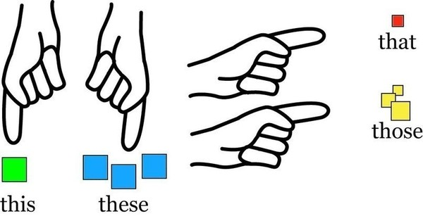

**3 Make an essay “My work in the office” (составьте текст «Моя работа» , используя примеры)**

**Вступление**

1 I would like to describe my work. – Я бы хотела описать вою работу.  
2 I work in an office. – Я работаю в офисе.

**Основная часть**

3 My office is in the center of the city. – Мой офис в центре города.  
My office is … – Мой офис … (где находится)

4 My workday starts at … o’clock. – Мой рабочий день начинается в … часов.

5 I work as a secretary. – Я работаю секретарем.  
I work as a … – Я работаю … указываете вашу [должность](https://ok-english.ru/bolshoy-spisok-professiy-na-angliyskom-i-russkom-k-kartinkami-i-audio/).

**Описываете ваши обязанности**

6 I spend a lot of time working at a computer. – Я провожу много времени за компьютером.

**Заключение**

7 I can’t say that my job is very interesting, but I often meet new people, which I like very much.  Я не могу сказать, что у меня очень интересная работа, но я часто встречаю новых людей, и это мне очень нравится.